Cu ce ne mândrim:

- Proiecte educaţionale;
Proiect educational “Bucuria Nasterii Domnului”
Proiect educational “Impreuna parinti,scoala, comunitate”
Proiect educational,,Trepte peste timp’’

- Parteneriate educaţionale
Parteneriat educativ in colaborare cu CCD Focsani
‘Caravana lecturilor frumoase’
Parteneriat educativ:Scoala-Familie-Comunitate
Parteneriat educativ:,,Bruma Toamnei’’ -Scoala
Cimpuri
Parteneriat educativ: ,,Locuri si oameni cu care ne
mandrim’’-Scoala Cimpuri
Parteneriat educativ :Campania 19 zile de prevenire a
abuzurilor si violentelor asupra copiilor si tinerilor –
partener F.I.I.C.E.Romania

Activităţi extracurriculare

Excursii, vizite la muzee, spectacole de teatru, serbări cu ocazia diferitelor evenimente cultural-literare, istorice: Sună clopoţelul, începutul anului, 1 Decembrie, Ziua Naţională a României, Crăciunul, 15 ianuarie Ziua Poetului Naţional – Mihai Eminescu, 24 ianuarie – Ziua Unirii Principatelor Române, 8 Martie – Ziua Femeii,Ziua Internationala a poeziei-martie, 22 aprilie Ziua Pământului,Ziua Cititului Impreuna(ZICI) –aprilie 1 iunie – Ziua copilului, sfârşitul anului şcolar – concursuri.

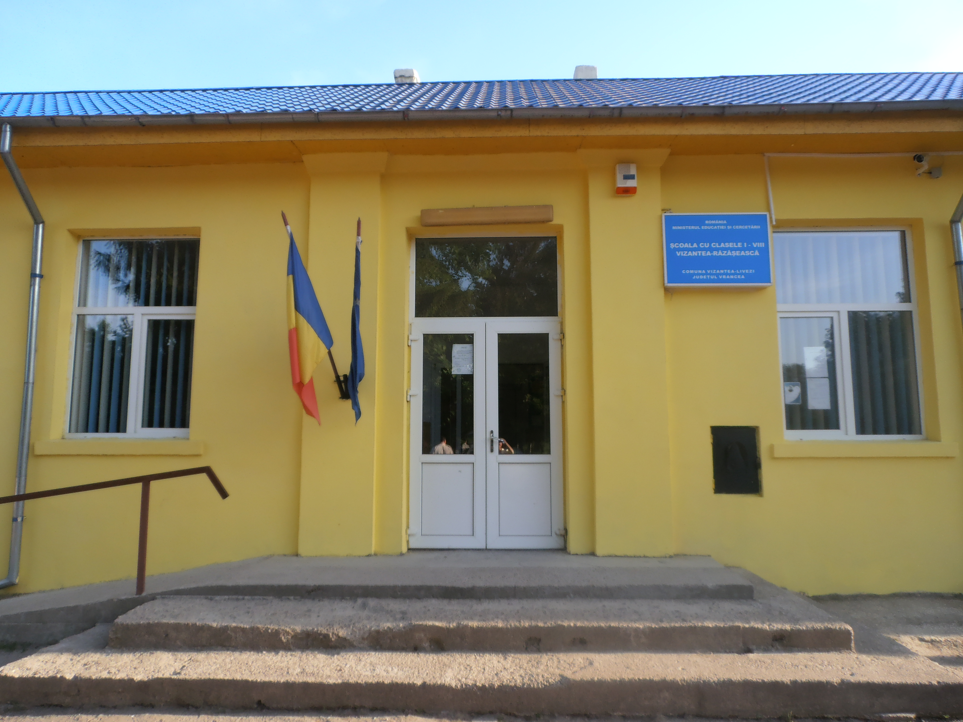

SCOALA GIMNAZIALA VIZANTEA RAZASESCA

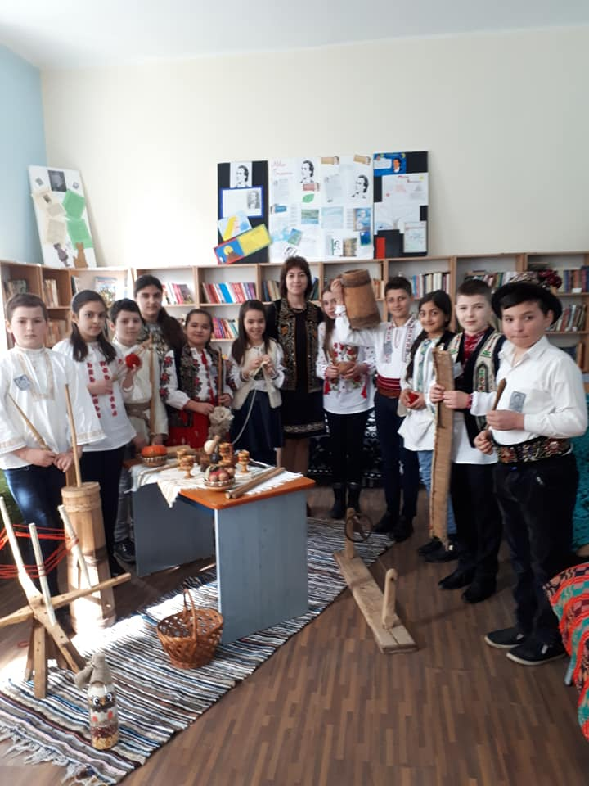

Motto:

‘’’O educatie buna este izvorul intregului bine in lume”
(I.Kant)

Comuna VIZANTEA RAZASESCA
Sat. VIZANTEA RAZASESCA
Judeţul VRANCEA
Tel. 0237264280
E-mail: scoalavizantearaz@yahoo.com

Obiectivele noastre sunt:

- şcolarizarea tuturor elevilor şi îmbunătăţirea frecvenţei,
- educarea fiecărui copil în funcţie de particularităţile de vârstă şi individuale,
- crearea unui mediu de instruire bazat pe respect reciproc şi principia democratice,
- să pregătim indivizi dispuşi să se instruiască toată viaţa,
- să asigurăm o dobândire reală de către toţi copiii a deprinderilor: cognitive, artistice şi practice.

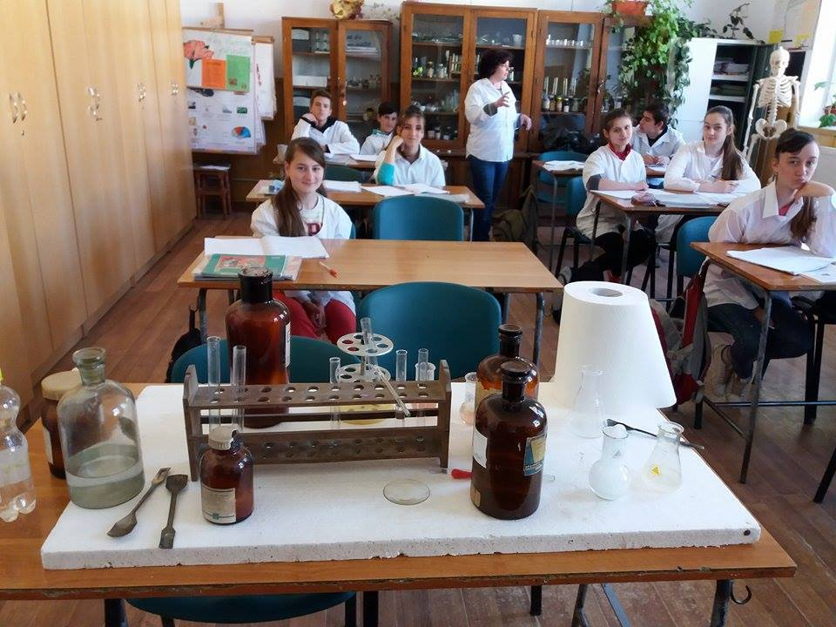

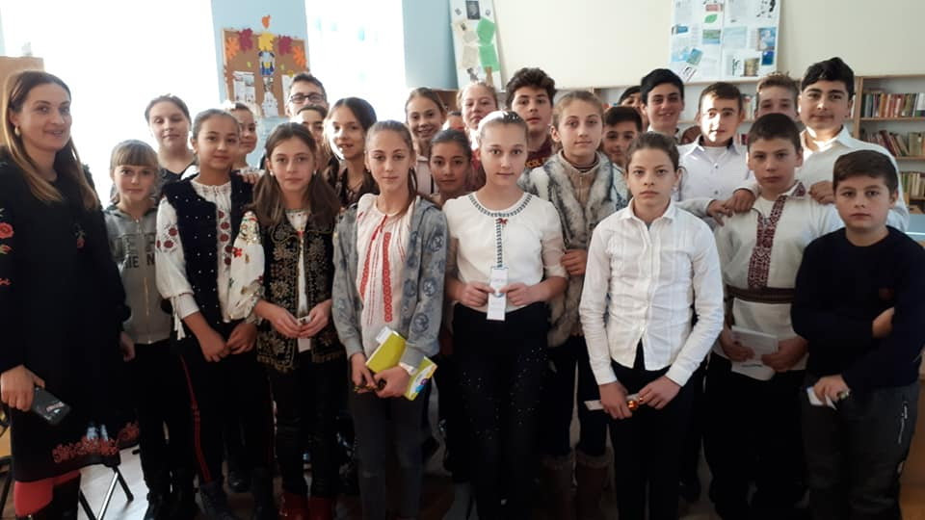

Dispunem de:

- 4 săli de clasă
- 4 cabinete: Matematică, Lb. Română, Biologie, Istorie – Geografie.
- 1 laborator de informatică
- 1 sală de sport
- Bibliotecă şcolară : 6020 volume
-Centru l de Documentare si Informare.
- Conectare la internet

Director,
Prof.MARASTEANU FANICA

Oferta şcolii noastre este:

- cadre didactice titulare
- asigurarea calităţii actului educaţional
- cadre didactice ancorate în realitatea educaţională
- comunicare permanentă cu părinţii elevilor
- relaţii de colaborare şi ajutor financiar din partea Primăriei şi Consiliului Local Vizantea
- Activităţi opţionale:
Informatică-cls.VI-VIII

